将表格名字调整到FTTH光衰整治通报某时间.xlsx，例如FTTH光衰整治通报0517.xlsx

要获取数据的子表调整至第二个



，检查D，E，F列是否是如下格式

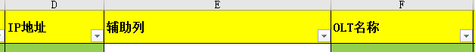

调整完成后，关闭该文件

1.点击1.exe运行，注意所有文件需包含在同一文件夹下并且可读写



输入0517或任何你需要操作的表格时间戳，并回车



2.进入securecrt运行该目录下的脚本logic.py，如果出现回车后仍然无法运行的情况请到ip.txt中找到对应的ip并将他替换为0，如果在终端界面无法查看IP地址可以直接检查对应的行数

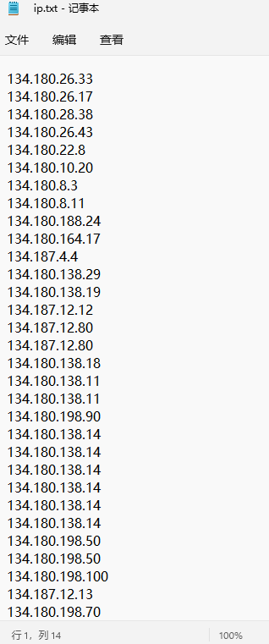

Txt中的行对应的是表格中的下一行，例如第1行134.180.26.33对应的是FTTH光衰整治通报0517.xlsx表中的2行

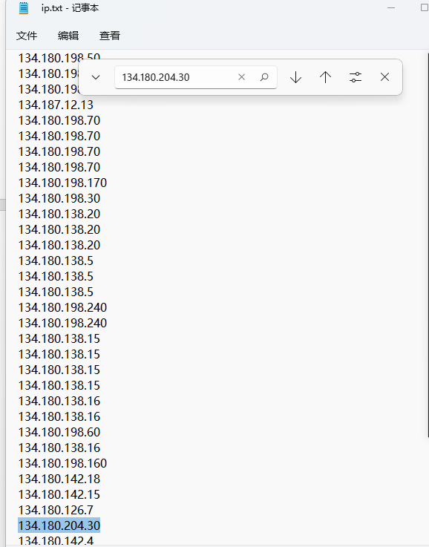

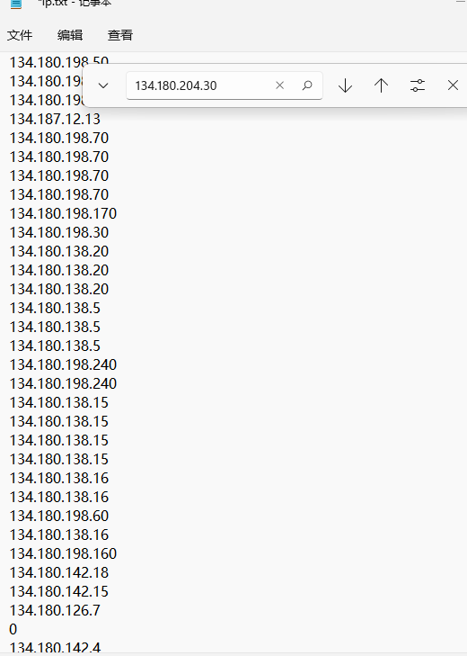

直接替换成0即可

3.在logic.py运行完成后，运行3.exe，输入时间，会将数据插入列表的第一列，并另存为改FTTH光衰整治通报0517.xlsx





4.数据表格的呈现形式

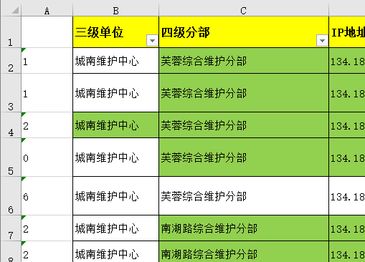

数值为对应的问题数量，如果数值为NA代表无设备，error则是无法使用脚本的设备